比较相同距离内运动的快慢
相关教材内容链接：
同学们，今天学习的是三年级科学下册教材《物体的运动》单元第5课《比较相同距离内运动的快慢》。请大家观看教材12页至13页，在本节课的学习中我们将应用实验的方法，学习“相同距离比时间”的方法判断物体运动的快慢。学习利用秒表测量物体的运动时间，最后，我们再通过拓展练习来巩固学习到的内容。
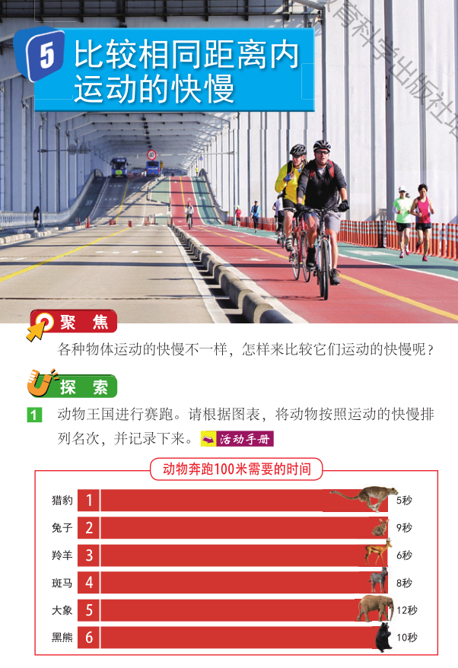
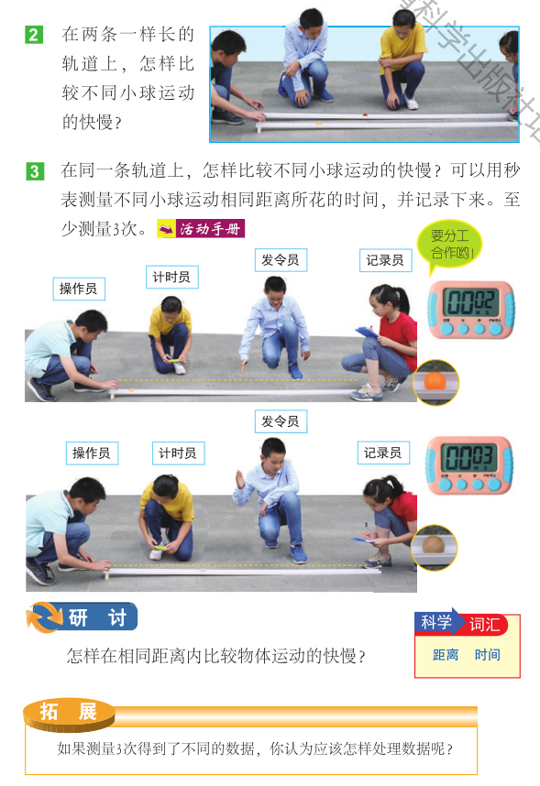
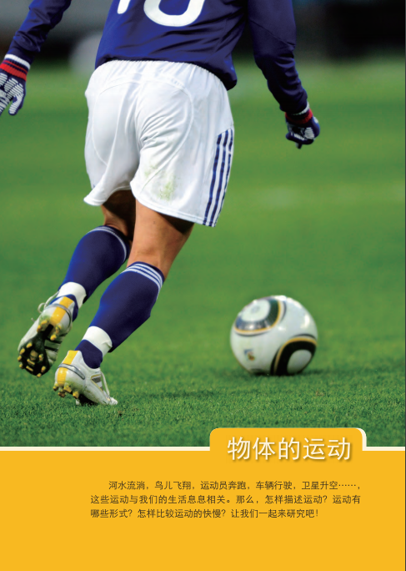
相关视频内容链接：

如果你想生动的了解《比较相同距离内运动的快慢》的内容，就打开老师提供的网址https://www.29294.com/，进入科学声音网站，找到教科版科学三年级下，下载观看《比较相同距离内运动的快慢》这一课的视频，肯定会对你把握这些知识有所帮助。

知识要点：
运动相同的距离，可以用比较运动时间的方法来比较运动快慢：用时短，运动快；用时长，运动慢。

